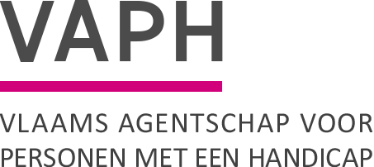  Zenithgebouw  Koning Albert II-laan 37  1030 BRUSSEL  www.vaph.be | INFONOTA
 | Aan: aanbieders van rechtstreeks toegankelijke hulp (RTH-diensten), bijstandsorganisaties, diensten ondersteuningsplan (DOP), gemachtigde experten, groenezorginitiatieven, multidisciplinaire teams (MDT), multifunctionele centra (MFC), observatie-/ diagnose- en behandelingsunits (ODB), organisaties voor vrijetijdszorg, ouderinitiatieven, revalidatiecentra (REVA), forensische VAPH-units, vergunde zorgaanbieders (VZA), gebruikersverenigingen met informatieloket
 | 04/05/2022
 | INF/22/24
Contactpersoon
E-mail | avf@vaph.be
Telefoon
Bijlagen
Nieuw afdelingshoofd Vergunnen en Financieren
Geachte

Vanaf 21 mei 2022 zal Jos Theunis door pensionering niet langer actief zijn als afdelingshoofd voor de afdeling Vergunnen en Financieren binnen het VAPH. Hij zal worden opgevolgd door Marc Sevenhant, tot nu toe teamcoördinator van het team Cijfers, Boekhouding en Budget. Ik dank Jos voor zijn jarenlange inzet binnen het VAPH en wens Marc alle succes toe in zijn nieuw mandaat.

Met vriendelijke groeten

James Van Casteren
Administrateur-generaal

